青少年机器人技术等级考试理论综合试卷（三级）
一、单选题(共20题，每题4分，共80分)
1. | 下列电路图中，可能会发生短路的是（ ）。
A. | 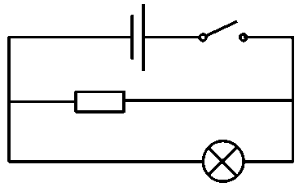

B. | 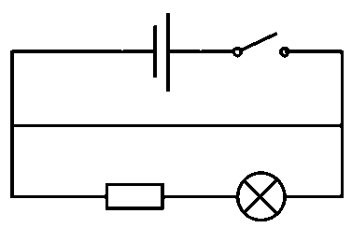

C. | 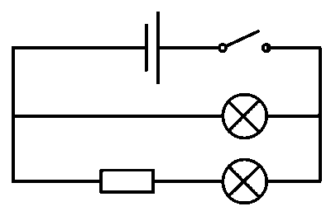

D. | 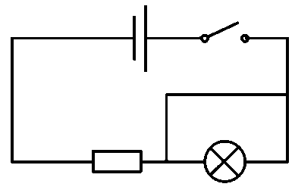

 | 试题编号：20201213171624856
 | 试题类型：单选题
 | 标准答案：B
 | 试题难度：一般
 | 试题解析：
 | 考生答案：D
 | 考生得分：0
 | 是否评分：已评分
 | 评价描述：

2. | 以下电路组成元素中，不属于必要元素的是（ ）。
A. | 电源

B. | 用电器

C. | 开关

D. | 电压表

 | 试题编号：20201213171624729
 | 试题类型：单选题
 | 标准答案：D
 | 试题难度：一般
 | 试题解析：
 | 考生答案：D
 | 考生得分：4
 | 是否评分：已评分
 | 评价描述：

3. | 电路搭建及程序如下图所示，将LED灯直接插入Arduino控制板的13号管脚，然后上传程序，效果是（ ）。  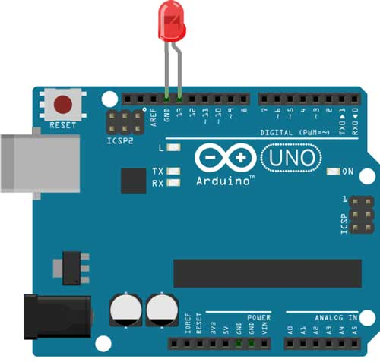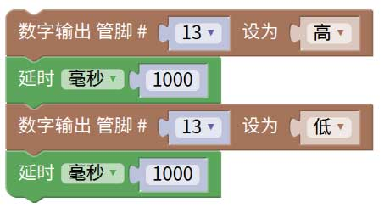
A. | LED灯烧毁

B. | LED灯常亮

C. | LED灯闪烁

D. | LED灯先闪烁一会儿后烧毁

 | 试题编号：20201213171643838
 | 试题类型：单选题
 | 标准答案：C
 | 试题难度：一般
 | 试题解析：
 | 考生答案：C
 | 考生得分：4
 | 是否评分：已评分
 | 评价描述：

4. | 以下对并联电路描述错误的是（ ）。
A. | 并联电路有多条回路

B. | 并联电路中各支路电流相等

C. | 并联电路的总电压等于各支路电压

D. | 并联电路中一处支路断开不影响其他支路

 | 试题编号：20201213171624525
 | 试题类型：单选题
 | 标准答案：B
 | 试题难度：一般
 | 试题解析：
 | 考生答案：B
 | 考生得分：4
 | 是否评分：已评分
 | 评价描述：

5. | 下列电路搭建中，用万用表测量各用电器的电流，发现数值都相等，最有可能的电路图是（ ）。
A. | 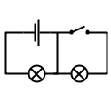

B. | 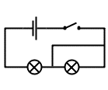

C. | 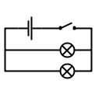

D. | 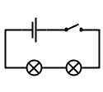

 | 试题编号：20201213171643728
 | 试题类型：单选题
 | 标准答案：D
 | 试题难度：一般
 | 试题解析：
 | 考生答案：D
 | 考生得分：4
 | 是否评分：已评分
 | 评价描述：

6. | 下列流程图符号中，用来表示程序开始的是（ ）。
A. | 

B. | 

C. | 

D. | 

 | 试题编号：20201213171624983
 | 试题类型：单选题
 | 标准答案：A
 | 试题难度：一般
 | 试题解析：
 | 考生答案：A
 | 考生得分：4
 | 是否评分：已评分
 | 评价描述：

7. | 以下变量声明中将字符a赋值给整型变量c，通过串口监视器打印c，看到的可能是（ ）。  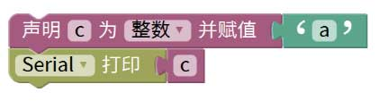
A. | 无输出

B. | 输出字符a

C. | 数字97

D. | 程序报错

 | 试题编号：20201213171625015
 | 试题类型：单选题
 | 标准答案：C
 | 试题难度：一般
 | 试题解析：
 | 考生答案：B
 | 考生得分：0
 | 是否评分：已评分
 | 评价描述：

8. | 下列关于电的描述不正确的是（ ）。
A. | 电荷发生定向移动形成电流

B. | 电源是形成电流的条件之一

C. | 在电源的外部，电流从正极流向负极

D. | 电流的移动方向与电子的移动方向相同

 | 试题编号：20201213171624509
 | 试题类型：单选题
 | 标准答案：D
 | 试题难度：一般
 | 试题解析：
 | 考生答案：D
 | 考生得分：4
 | 是否评分：已评分
 | 评价描述：

9. | 下列选项中，Arduino控制板相当于机器人的（ ）。
A. | 躯干

B. | 大脑

C. | 神经

D. | 肌肉

 | 试题编号：20201213171624651
 | 试题类型：单选题
 | 标准答案：B
 | 试题难度：一般
 | 试题解析：
 | 考生答案：B
 | 考生得分：4
 | 是否评分：已评分
 | 评价描述：

10. | 下图程序执行一遍后，变量i的值为（ ）。  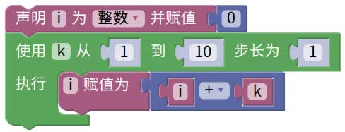
A. | 0

B. | 10

C. | 55

D. | 100

 | 试题编号：20201213171624951
 | 试题类型：单选题
 | 标准答案：C
 | 试题难度：一般
 | 试题解析：
 | 考生答案：B
 | 考生得分：0
 | 是否评分：已评分
 | 评价描述：

11. | 人体的安全电压一般多少伏特？（ ）
A. | 5V

B. | 12V

C. | 36V

D. | 110V

 | 试题编号：20201213171624447
 | 试题类型：单选题
 | 标准答案：C
 | 试题难度：一般
 | 试题解析：
 | 考生答案：C
 | 考生得分：4
 | 是否评分：已评分
 | 评价描述：

12. | 下图电子元器件描述不正确的是（ ）。  
A. | 它叫做发光二极管

B. | 它不区分极性

C. | 它属于半导体元器件

D. | 它是单向导通的

 | 试题编号：20201213171624556
 | 试题类型：单选题
 | 标准答案：B
 | 试题难度：一般
 | 试题解析：
 | 考生答案：B
 | 考生得分：4
 | 是否评分：已评分
 | 评价描述：

13. | 下列物质中属于绝缘体的是（ ）。
A. | 橡胶

B. | 铜丝

C. | 雨水

D. | 导线

 | 试题编号：20201213171624415
 | 试题类型：单选题
 | 标准答案：A
 | 试题难度：一般
 | 试题解析：
 | 考生答案：A
 | 考生得分：4
 | 是否评分：已评分
 | 评价描述：

14. | 两条同种材料制成的电阻丝，长度相同，横截面积不同，串联在电路中，较粗电阻丝将会？（ ）
A. | 通过的电流较大

B. | 通过的电流较小

C. | 电压较大

D. | 电压较小

 | 试题编号：20201213171624478
 | 试题类型：单选题
 | 标准答案：D
 | 试题难度：一般
 | 试题解析：
 | 考生答案：C
 | 考生得分：0
 | 是否评分：已评分
 | 评价描述：

15. | 下图程序执行完后，变量i的值为（ ）。  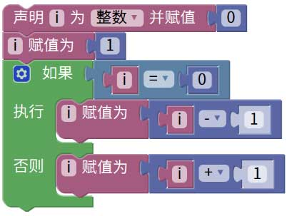
A. | 0

B. | 1

C. | 2

D. | 3

 | 试题编号：20201213171624919
 | 试题类型：单选题
 | 标准答案：C
 | 试题难度：一般
 | 试题解析：
 | 考生答案：C
 | 考生得分：4
 | 是否评分：已评分
 | 评价描述：

16. | 下列不属于电源符号标识的是（ ）。
A. | +

B. | V

C. | VCC

D. | VEE

 | 试题编号：20201213171624588
 | 试题类型：单选题
 | 标准答案：D
 | 试题难度：一般
 | 试题解析：
 | 考生答案：D
 | 考生得分：4
 | 是否评分：已评分
 | 评价描述：

17. | 2节普通干电池并联后的电压为（ ）。
A. | 1.5V

B. | 2V

C. | 3V

D. | 3.5V

 | 试题编号：20201213171624667
 | 试题类型：单选题
 | 标准答案：A
 | 试题难度：一般
 | 试题解析：
 | 考生答案：A
 | 考生得分：4
 | 是否评分：已评分
 | 评价描述：

18. | 下列电路符号中，用来标识电阻的是（ ）。
A. | 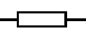

B. | 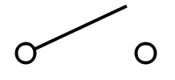

C. | 

D. | 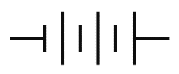

 | 试题编号：20201213171643775
 | 试题类型：单选题
 | 标准答案：A
 | 试题难度：一般
 | 试题解析：
 | 考生答案：A
 | 考生得分：4
 | 是否评分：已评分
 | 评价描述：

19. | 下列对机器人的描述正确的是（ ）。
A. | 机器人可以由控制器、执行器、传感器和结构体组成

B. | 机器人必须具有人类的外形

C. | 机器人只能通过编程来控制不可以通过遥控控制

D. | 机器人一定要具体人工智能

 | 试题编号：20201213171624620
 | 试题类型：单选题
 | 标准答案：A
 | 试题难度：一般
 | 试题解析：
 | 考生答案：A
 | 考生得分：4
 | 是否评分：已评分
 | 评价描述：

20. | 下图所示电路，两盏灯各项规格参数未知，当开关闭合后，图中A1、A2电流表读数将会是（ ）。  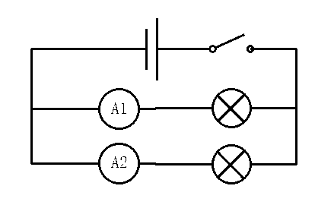
A. | A1等于A2

B. | A1大于A2

C. | A1小于A2

D. | 无法确定

 | 试题编号：20201213171643759
 | 试题类型：单选题
 | 标准答案：D
 | 试题难度：一般
 | 试题解析：
 | 考生答案：D
 | 考生得分：4
 | 是否评分：已评分
 | 评价描述：
二、多选题(共5题，每题2分，共10分)
21. | 以下叙述中，哪项不是电流产生的必要条件？（ ）
A. | 必须具有能够自由移动的电荷

B. | 导体两端存在电压差

C. | 电路不一定是闭合的回路

D. | 电路中必须有用电器

 | 试题编号：20201213171625046
 | 试题类型：多选题
 | 标准答案：C|D
 | 试题难度：一般
 | 试题解析：
 | 考生答案：D|C|B
 | 考生得分：0
 | 是否评分：已评分
 | 评价描述：

22. | 使用超声波模块监测前方物体，如果物体距离在5厘米（包括5厘米）到30厘米（包括30厘米）之间，LED灯亮起，电路搭建如下图所示，请问合理的程序有（ ）。  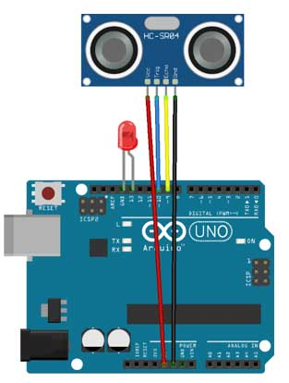
A. | 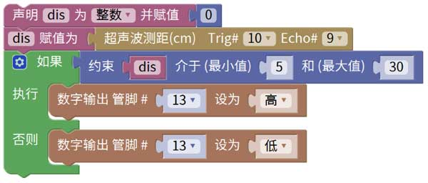

B. | 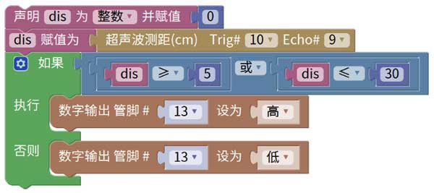

C. | 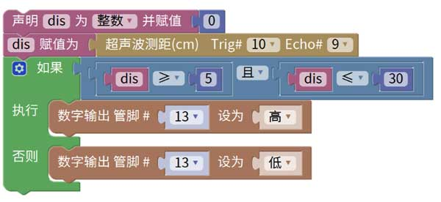

D. | 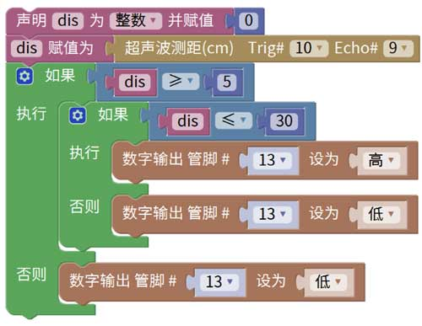

 | 试题编号：20201213171644044
 | 试题类型：多选题
 | 标准答案：C|D
 | 试题难度：一般
 | 试题解析：
 | 考生答案：A|D|C
 | 考生得分：0
 | 是否评分：已评分
 | 评价描述：

23. | Arduino Uno/Nano控制板中支持PWM的管脚有（ ）。
A. | 3号管脚

B. | 4号管脚

C. | 5号管脚

D. | 6号管脚

 | 试题编号：20201213171625077
 | 试题类型：多选题
 | 标准答案：A|C|D
 | 试题难度：一般
 | 试题解析：
 | 考生答案：C|A|D
 | 考生得分：2
 | 是否评分：已评分
 | 评价描述：

24. | 下列程序模块中，属于循环结构的模块有（ ）。
A. | 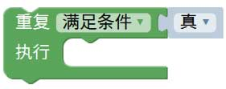

B. | 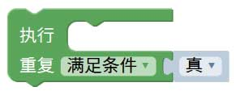

C. | 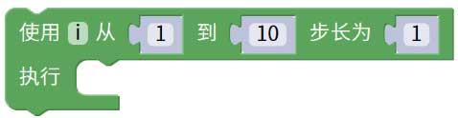

D. | 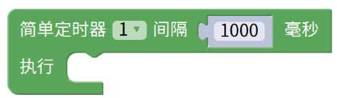

 | 试题编号：20201213171625108
 | 试题类型：多选题
 | 标准答案：A|B|C
 | 试题难度：一般
 | 试题解析：
 | 考生答案：A|B
 | 考生得分：0
 | 是否评分：已评分
 | 评价描述：

25. | 下列属于Arduino控制板存储设备的是（ ）。
A. | SRAM

B. | Flash

C. | EEPROM

D. | CPU

 | 试题编号：20201213171625140
 | 试题类型：多选题
 | 标准答案：A|B|C
 | 试题难度：一般
 | 试题解析：
 | 考生答案：A|C
 | 考生得分：0
 | 是否评分：已评分
 | 评价描述：
三、判断题(共5题，每题2分，共10分)
26. | 我国家庭用电器电压为220V。
  正确 | 错误
 | 试题编号：20201213171625203
 | 试题类型：判断题
 | 标准答案：正确
 | 试题难度：
 | 试题解析：
 | 考生答案：正确
 | 考生得分：2
 | 是否评分：已评分
 | 评价描述：

27. | 判断条件中的真值和假值可以用1和0表示。
  正确 | 错误
 | 试题编号：20201213171625283
 | 试题类型：判断题
 | 标准答案：正确
 | 试题难度：
 | 试题解析：
 | 考生答案：正确
 | 考生得分：2
 | 是否评分：已评分
 | 评价描述：

28. | 电压的单位是伏特，简称伏，用V表示。
  正确 | 错误
 | 试题编号：20201213171625252
 | 试题类型：判断题
 | 标准答案：正确
 | 试题难度：
 | 试题解析：
 | 考生答案：正确
 | 考生得分：2
 | 是否评分：已评分
 | 评价描述：

29. | 舵机只能连接在标识有支持PWM的管脚上。
  正确 | 错误
 | 试题编号：20201213171625315
 | 试题类型：判断题
 | 标准答案：错误
 | 试题难度：
 | 试题解析：
 | 考生答案：错误
 | 考生得分：2
 | 是否评分：已评分
 | 评价描述：

30. | 串联电路各用电器的电流相等。
  正确 | 错误
 | 试题编号：20201213171625220
 | 试题类型：判断题
 | 标准答案：正确
 | 试题难度：
 | 试题解析：
 | 考生答案：正确
 | 考生得分：2
 | 是否评分：已评分
 | 评价描述：

